Мобилност ,Острава(Чешка) , jobshadowing
У склопу програма Ерасмус + - кључна активности наставника разредне наставе је посматрање Сфумато методе у настави почетног читања . Посматрала сам часовe чешког језика у првом разрeду. После сваког часа имала сам са колегама дискусију и анализу часова, да би се што боље упознали са методом.
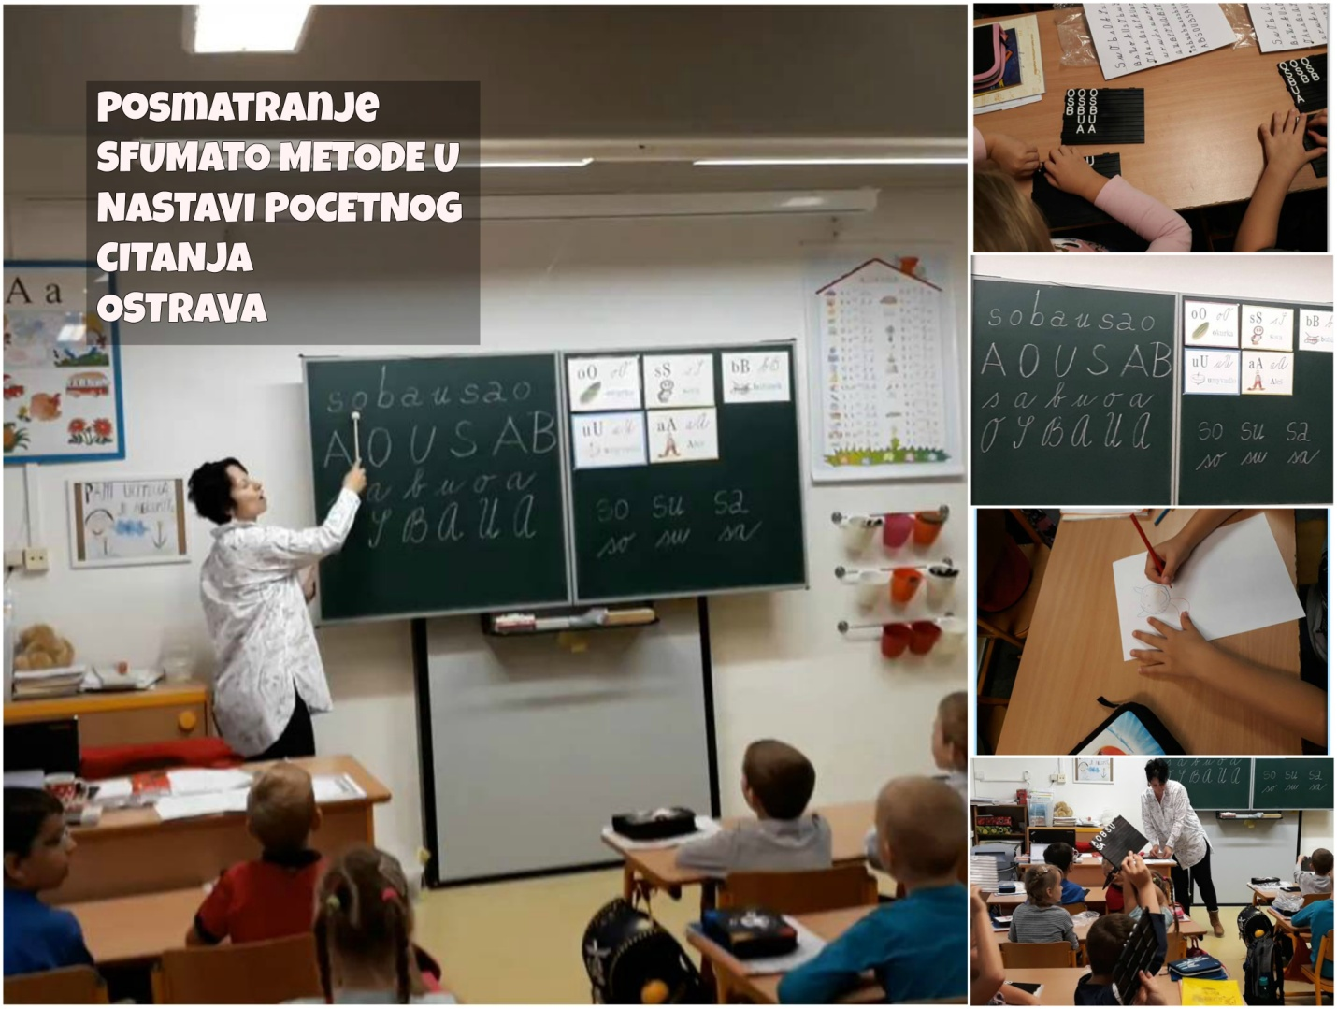
Дисеминација у установи ,,Нада Поповић“ и ван установе
Усвојена знања са пројекта ,, Интернационализација школе кроз примену иновативних метода и већу употребу ИКТ-a у настави“, које сам стекла на мобилности у Чешкој, релизовала сам кроз следеће активности:
*Одржала сам неколико угледних часова на којима сам применила СФУМАТО методу.
*Направила сам презентацију о СФУМАТО методи и примени методе у настави почетног читања и писања
*Презентација је приказана колегама на :
1. седници Наставничког већа , новембар , ОШ ,,Нада Поповић“, доказ - записник са седнице
Наставничког већа , фотографије
2. седници Наставничког већа , новембар , ОШ ,,Бранко Радичевић“, доказ - записник са седнице Наставничког већа , фотографије
3. седници Наставничког већа , децембар , ОШ ,,Јован Поповић“, доказ - записник са седнице Наставничког већа , фотографије
4. седници Наставничког већа , дембар , Основна школа у Купцима, доказ је записник са седнице Наставничког већа , фотографије
5.седници Стручног већа учитеља , фебруар, ОШ,,Нада Поповић“ – доказ је записник са седнице Стручног већа учитеља, фотографије
Договорено је приказивање презентације :
1.у Предшколској установи ,, Ната Вељковић“ - април месец;
2. и држање угледног часа у истој установи у предшколској групи
ОШ,,Бранко Радичевић“
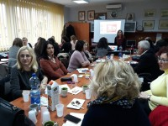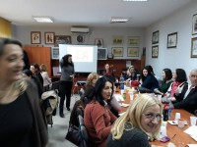
ОШ,,Јован Поповић“
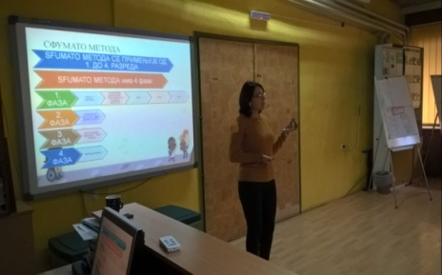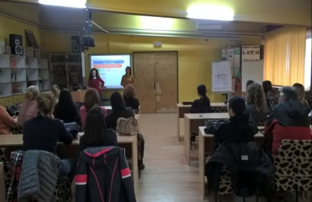ОШ, ,Н
ОШ
ОШ,,Нада Поповић“
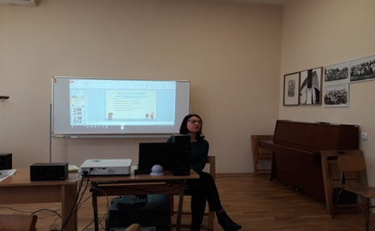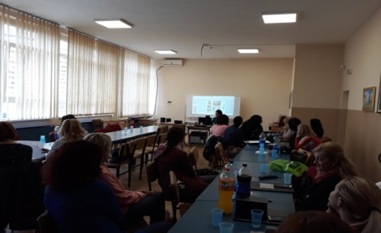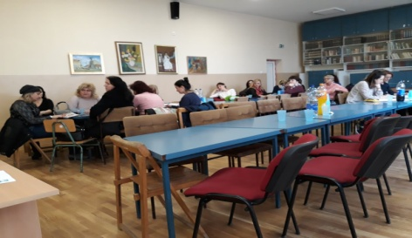
РЕЛИЗАЦИЈА ЧАСОВА
*19.10.2017. у одељењу 1/1 одржала сам час о примени СФУМАТО методе у настави почетног читања и писања. Доказ су фотографије, припрема, наставни материјал и попуњене евалуационе листе од стране учитеља који су посматрали час. 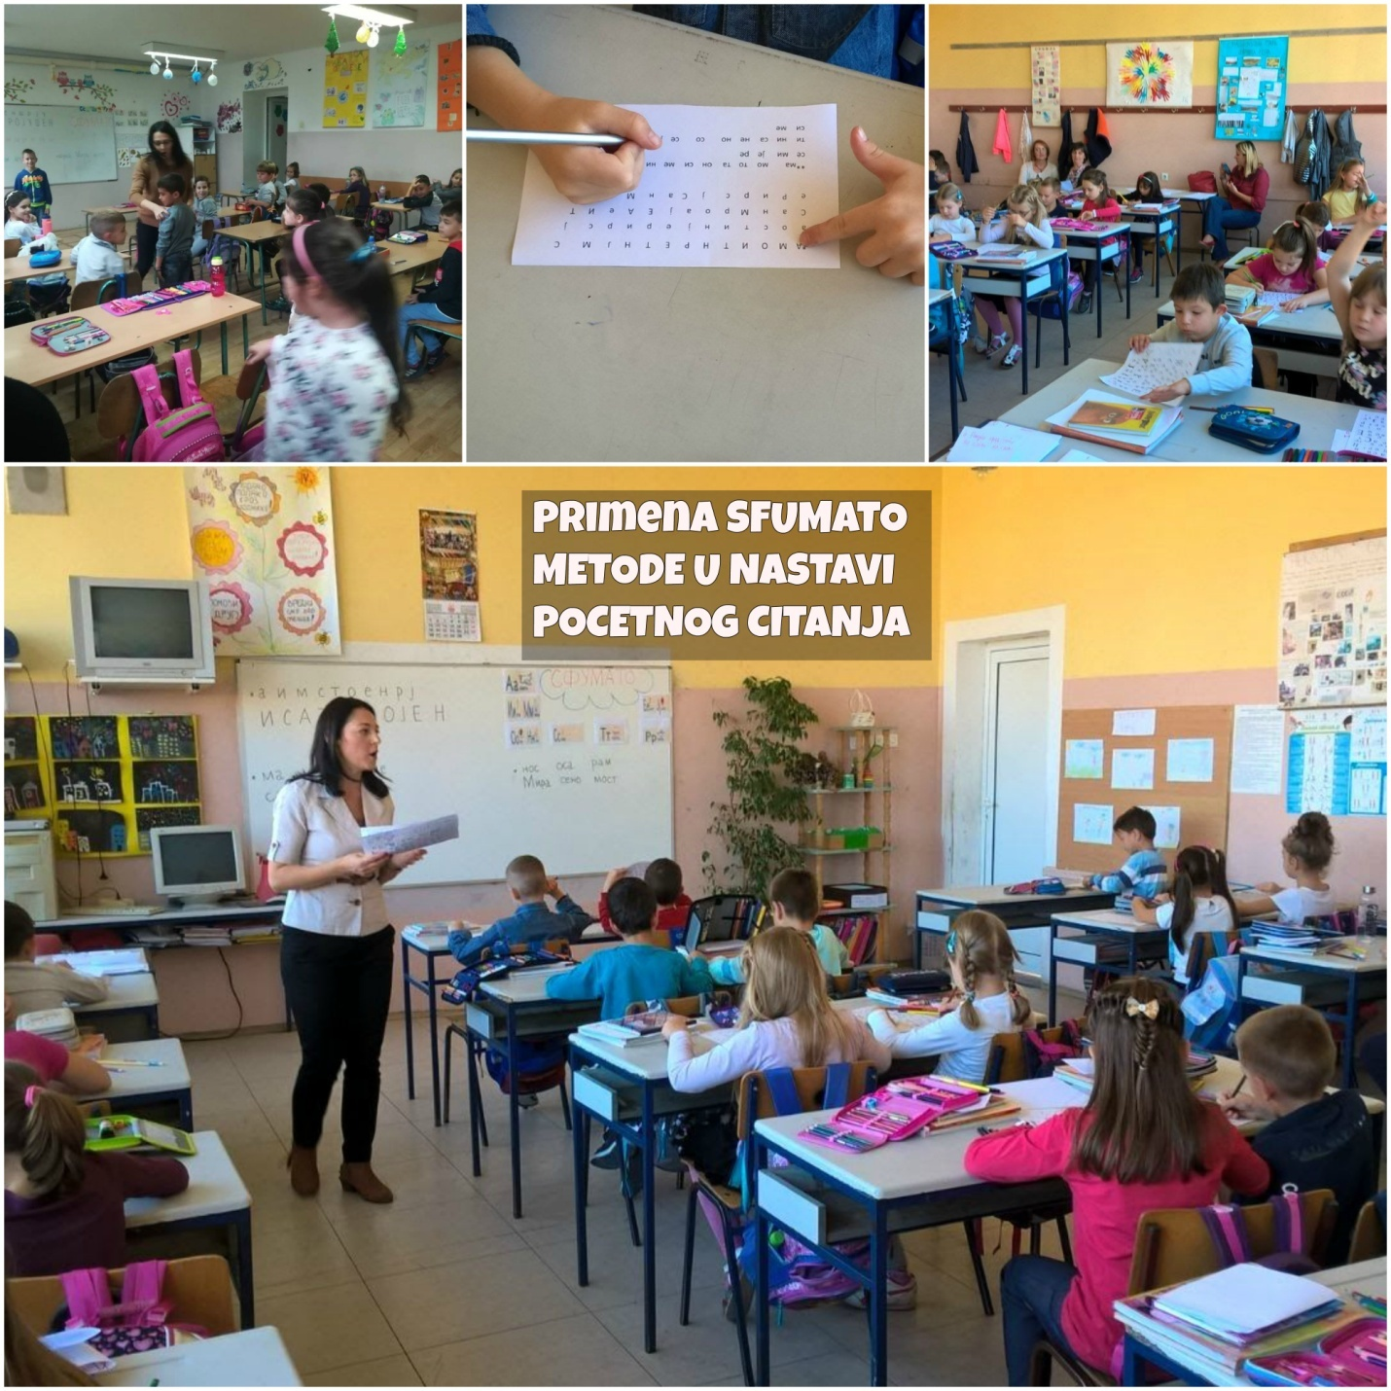
ИЗВЕШТАЈ
Оджан је огледни час из Српског језика – примена новонаучене СФУМАТО методе у учењу почетног читања у 1. разреду у одељењу 1/1.
Час је успешно реализован. Планиране активности су у потпуности спроведене. Ђаци су успешно радили по овој методи. Правилно су изговарали гласове и повезивали их у слогове и краће речи. Припремљени материјал је одговарао постављеним исходима и ученици су лагано учили читање. Час је био динамичан и интересантан ђацима.
Час посматрали: логопед Снежана Стефановић , учитељице - Слађана Илић, Нада Ђурић, Бојана Милосављевић, Катарина Филић , Весна Тасић , Наташа Тодосијевић, Јелена Марковић и други.
На основу анализе упитника и евалуционих листа које су учитељице попуниле дошло се до одређених запажања.
1.Метода је ефикасна, корективна, детаљна и свеобухватна јер повезује све системе потребне за развијање добре технике читања. Ефикасна је за развијање аудитивне, визуелне и гласовне перцепције, што је основа доброг читања и писања.
2.У нашем образовном систему примењиве су варијанте сфумато методе у индивидуалном раду са ученицима који имају тешкоће у читању, на часовима утврђивања и вежбања усвајања гласова ( на почетку првог разреда), на часовима допунске наставе и у предшколском образовању, у склопу логопедског рада.

*20.10. 2017.Колегиница Јелена Марковић је на основу посматраног часа 19.10., одржала час о примени СФУМАТО методе у свом одељењу 1/3 у мом присуству. Докази су извештај колегинице Јелене о одржаном часу, фотографије са часа, припрема и наставни материјал. 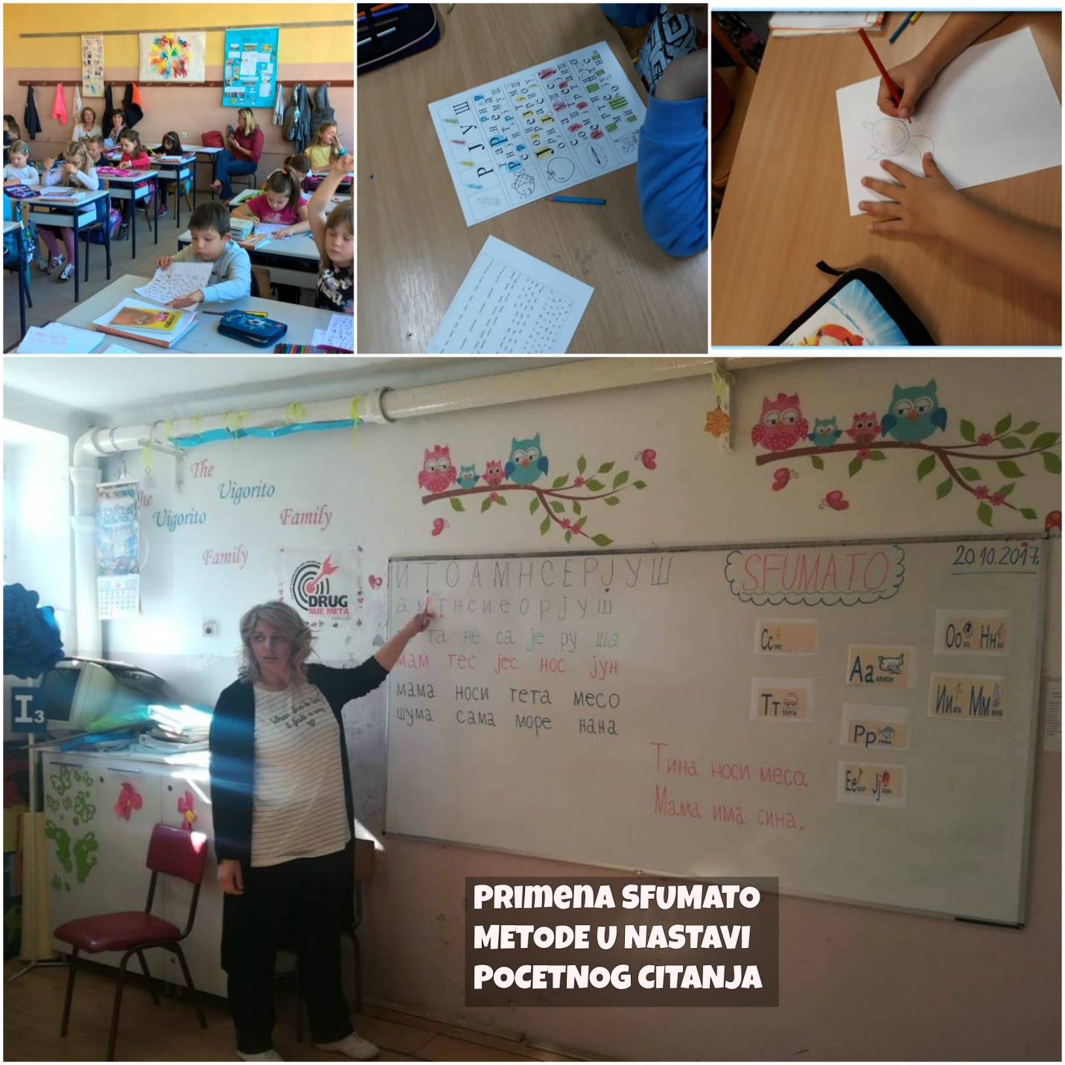
ИЗВЕШТАЈ
Оджан је огледни час из Српског језика – примена новонаучене СФУМАТО методе у учењу почетног читања у 1. разреду у одељењу 1/3.
На основу посматраног часа у одељењу 1/1, колегиница Јелена Марковић је успешно применила СФУМАТО методу у свом одељењу.
Часу присуствовале учитељице Данијела Андрејић , Марија Тодосијевић, Слађана Ђокић, и колегинице 2.разреда..
Запажања учитељице Јелене Марковић:

*25.10. у одељењу ¼ одржала сам час о примени СФУМАТО методе у настави почетног читања и писања. Доказ су фотографије, припрема, наставни материјал и попуњене евалуационе листе од стране учитеља који су посматрали час. 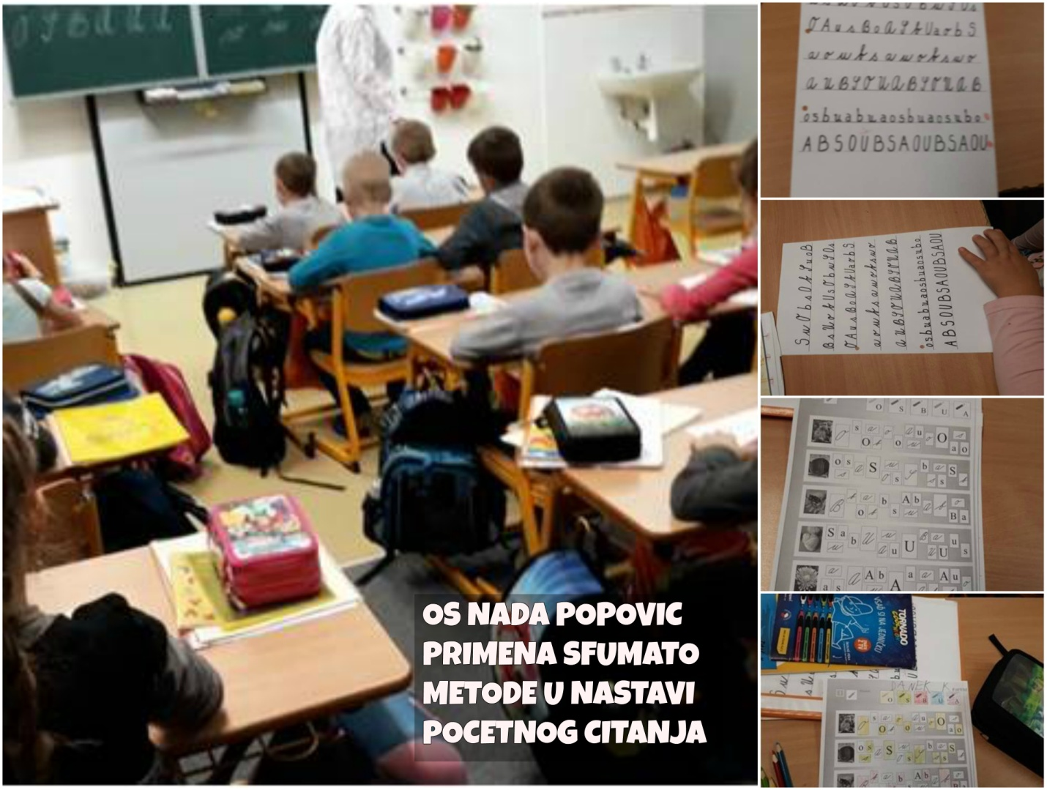
ИЗВЕШТАЈ
Оджан је огледни час из Српског језика – примена новонаучене СФУМАТО методе у учењу почетног читања у 1. разреду.
Час је успешно одржан. Планиране активности су у потпуности реализоване. Ђаци су без проблема радили по овој методи. Правилно су изговарали гласове и повезивали их у слогове и краће речи. Сви су подједнако били ангажовани у раду. Припремљени материјал је одговарао постављеним исходима и ученици су без напора, корак по корак, учили читање. Час је био динамичан и интересантан ђацима. Ђаци су били активни и слободнији у комуникацији и причи.
Часу присуствовали: педагог Драгана Ницовић, учитељице – Марија Тодосијевић, Јелена Марковић, Гордана Додић, Стефан Милосављевић, Милена Вуковић , колегинице 3.разреда.
На основу анализе упитника и евалуционих листа које су учитељице попуниле дошло се до одређених закључака.
Закључци су слични закључцима са претходно одржаних часова.
На основу анализираних евалуционих листа, да се не би понављали закључци, издвајам следеће: Сви наставници се слажу да је у нашем образовном систему сфумато метода недовољно применљива зато што захтева континуирану и дуготрајну примену како би дала жељене ефекте, а то захтева измену плана и програма за 1.разред, захтева имплементирање ове методе у предшколски програм и едукацију наставника.

*15.11. - У одељењима 1/1 и 1/2 одржала сам час о примени СФУМАТО методе у настави почетног читања и писања у ОШ ,, Бранко Радичевић“ у Крушевцу. Доказ су фотографије, припрема, наставни материјал и попуњене 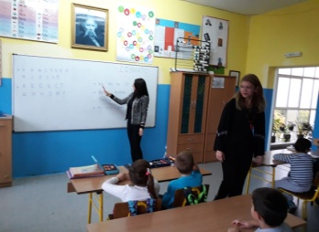 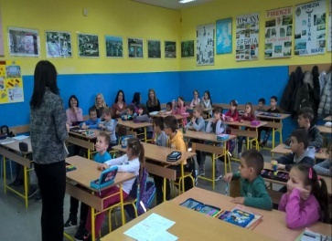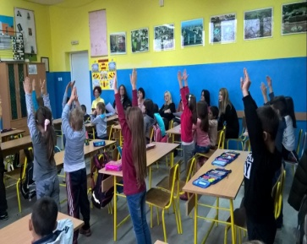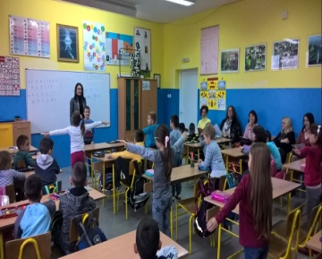
евалуационе листе од стране учитеља који су посматрали час.
ИЗВЕШТАЈ
Оджан је огледни час из Српског језика – примена СФУМАТО методе у учењу почетног читања у 1. разреду у ОШ,,Бранко Радичевић“
Час је успешно реализован. Планиране активности су спроведене. Ђаци су успешно радили по овој методи. Правилно су изговарали гласове и повезивали их у слогове и краће речи. Припремљени материјал је одговарао постављеним исходима и ученици су лагано учили читање. Час је био динамичан и интересантан ђацима. У овим одељењима има неколико ученика који теже усвајају читање. Примена ове методе им је одговарала и без проблема су пратили наставу.
Час посматрале учитељице : Ивана Рајковић, Ана Момировић, Мирјана Миленковић, Станица Марјановић, Снежана Исајиловић, Стана Стојановић,ромски асистент Слађана Таировић , педагог, психолог, логопед и васпитачице .
На основу анализе упитника и евалуционих листа , закључујем да су запажања колегиница слична као и на претходним часовима.
Да не бих понављала сличне закључке, истичем да су колегинице задовољне овом методом и уочиле су да је могу применити у раду са децом која спорије усвајају читање. Колегинице су тражиле да им доставим материјал за рад како би га користиле на часовима допунске наставе у даљем раду. ( Доказ – слике са часова допунске наставе).
19.4. Предшколска установа ,, Ната Вељковић“ Вртић ,,Лептирић“ –Одржане су две огледне активноси у прешколској групи . Активностима су присуствовале запослене васпитачице .
Планиране активности су у потпуности реализоване. Предшколци су једноставно и лако усвајали слова и читање р по овој методи. Правилно су изговарали гласове и повезивали их у слогове и краће речи. Сви су били мотивисани и ангажовани у раду. Припремљени материјал је у потпуности одговарао деци која су без напора, корак по корак, учила читање. Активности су деци предшколског узраста биле занимљиве . Сви су били активни и слободнији у комуникацији и причи.
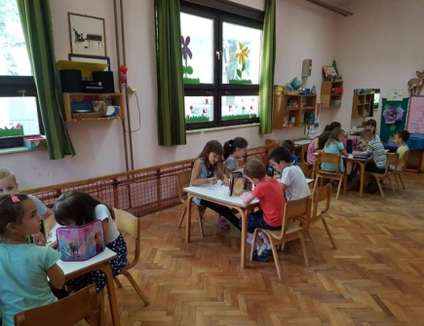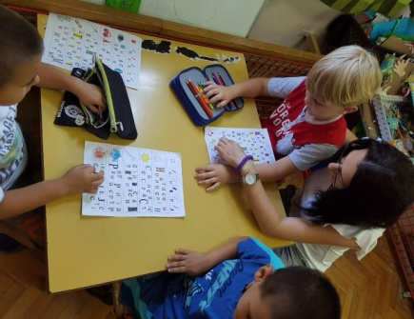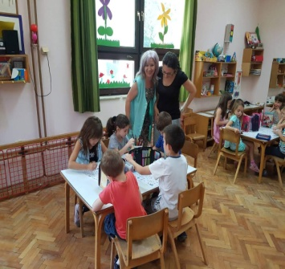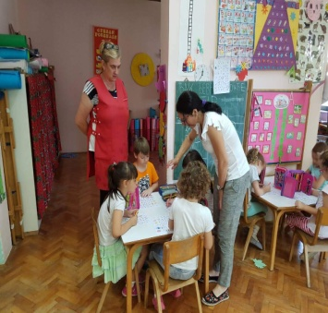
ОПШТИ ЗАКЉУЧЦИ О СФУМАТО МЕТОДИ
Закључци су изведени на основу дискусије са колегама које су присуствовале часовима и анализом евалуционих листа за посматрање часа.
1.Метода је ефикасна, корективна, детаљна и свеобухватна јер повезује све системе потребне за развијање добре технике читања. Ефикасна је за развијање аудитивне, визуелне и гласовне перцепције, што је основа доброг читања и писања.
2.У нашем образовном систему примењиви су неки делови ове методе у:
- индивидуалном раду са ученицима који имају тешкоће у усвајању читања;
- на часовима утврђивања и вежбања усвајених гласова ( на почетку првог разреда);
-на часовима допунске наставе;
- у предшколском образовању;
- у склопу логопедског рада.
-Препрека у реализацији овог метода је Школски план и програм по којем се паралелно усвајају технике читања и писања.
-Препрека је неуједначеност одељења и различита предзнања ученика ( трећина ученика зна да чита и пише када се упише у 1.разред, па је излишно враћати их овом методом уназад).
- Да би се у нашим школама применио овај метод потребно је да се у Курикулуму унесе измена о начину усвајања читања и писања тако што би се паралелно усвајање читања и писања раздвојило на две посебне активности.
-Да би наставник спроводио овај метод мора да буде обучен и мотивисан за овакав начин рада и да овакав начин рада који је изузетно спор не сматра губљењем времена.
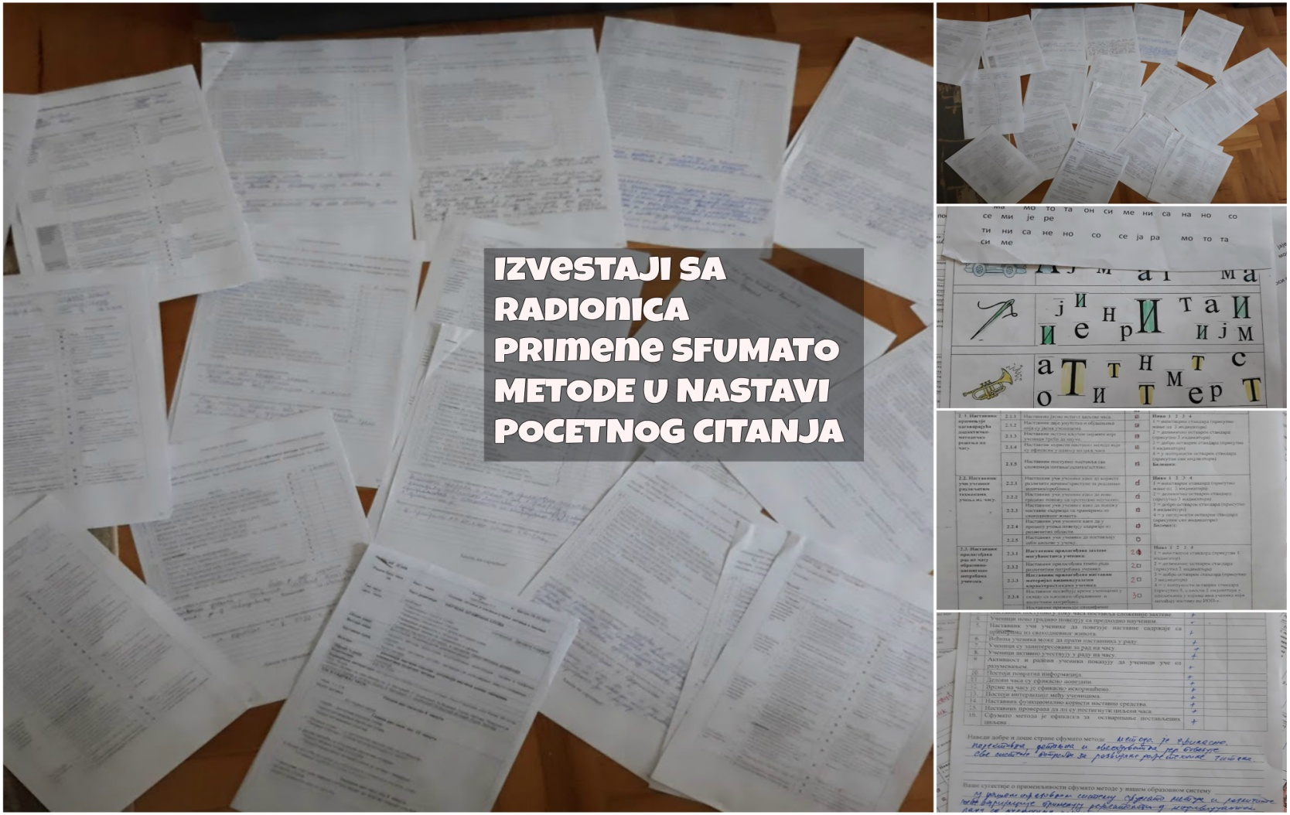

Након успешно реализованих радионица, огледних часова дошло се до следећих резултата :
- учесници су имали мало предзнања о Сфумато методи
-предавања су била корисно и колеге ће примењивати сегменти на својим будућим часовима.
*Учествовала сам на свим пројектима на еТвинингу за које сам добила позив. Упоредо су реализована два пројекта “Интернационализација школе са иновативним методама и ИКТ и School internationalization with innovative methods and ICT”, као и активности везане за пројекат “When I sing, I think...”
Активности у еТвиннингу су биле везане за :
-употребу нових, различитих искустава везаних за писање и провођење пројеката
-повезивање са новим пројектима и партнерима
- комуникацију са партнерима
- учешће у заједничким пројектима
- објављивање и презентирање резултата и достигнућа добијених од студијских посета
-дисиминације стечених вештина и компетенција
- присуствовање вебинарима о стеченим вештинама и компетенцијама
Стечене вештине у примени Сфумато методе у почетном читању које су примењене након мобилости, у току школске године, што је представљао и глави циљ овог дела пројекта, видљиве су кроз :
1. рад допунске наставе са ученицима који споро усвајају читање,
2. индивидуализовани рад са ученицом која је била оправдано одсутна са наставе два месеца и том приликом је дошло до успоравања усвајања процеса читања,
3. рад предшколске групе у вртићу ,,Лептирић“
4. рад логопеда са ученицима који имају потешкоћа у усвајању читања у ОШ ,, Нада Поповић“
5.рад у појединим фазама на часовима редовне наставе у 1. Полугодишту
6.Формирање ,,Читалачког кутка“ у одељењима 1 р. , вођење ,,Читалачког дневника“, презентовање прочитаног, редовно дружење ,,са књигама“ у библиотеци... ,

, р редовна посета библиотеци